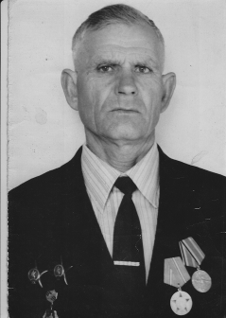
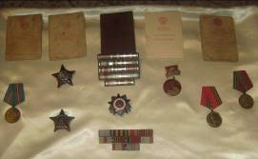
Санеев Яков Иванович родился в селе Рождествено 10 марта 1919 года. У него было 5 братьев и 2 сестры. Он был самым младшим ребенком в семье. Он закончил 7 классов. В 1939 году пошел работать на железную дорогу. 20 февраля 1940 года его призвали в армию, в армейский полк №1036. С февраля 1940 года по апрель 1943 был наводчиком орудия. С апреля 1943 года по октябрь 1943 он закончил артиллерийское училище в Севастополе. С октября 1943 по май 1946 был командиром орудия 122 мм гаубицы, 730 артиллерийского полка. Прошел всю войну до Берлина в звании сержанта, демобилизовался в 1946 году. Был награжден двумя орденами Красной звезды, медалью «за отвагу», «за победу над Германией». Он был членом КПСС с 1944 г. После войны работал на Валуйской ЖД стрелочником до самой пенсии. В 1985 пошел на пенсию. На работе много раз награждался похвальными грамотами, и ему объявлялось много благодарностей.
Луньшин Артем. Учащийся 5 класса МОУ «Рождественская СОШ»

